ESCOLA _________________________________________________DATA:_____/_____/_____
PROF:______________________________________________________TURMA:____________
NOME:________________________________________________________________________

Leia:
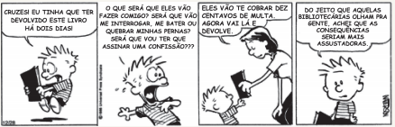
“Nova Escola”. n 232, p. 37, maio 2010.

Questão 1 – O verbo em destaque exprime foi empregado no tempo futuro em:
a) “[...] ter devolvido este livro há dois dias!”
b) “O que será que eles [...]”
c) “Agora vai lá e devolve.”
d) “Do jeito que aquelas bibliotecárias olham para gente [...]”

Questão 2 – No questionamento feito por Calvin “Será que vou ter que assinar uma confissão???”, empregou-se uma locução verbal que aponta para uma ação futura. Identifique-a:
______________________________________________________________________________

Questão 3 – A locução no futuro, identificada acima: tem o sentido equivalente ao verbo:
a) tenho
b) teria
c) terá
d) terei

Questão 4 – No pensamento de Calvin “Achei que as consequências seriam mais assustadoras.”, o verbo no futuro “seriam” introduz a ideia de algo:
a) certo
b) hipotético
c) concluído
d) inacabado

Questão 5 – Siga o modelo:
a) “Será que vão me interrogar?” = “Será que me interrogarão?”
b) “Será que vão me bater?” = _____________________________________________________
c) “Será que vão quebrar as minhas pernas?” = ________________________________________
______________________________________________________________________________

